Conception et Développement d’une Base de Données

Projet : EcoVoyage Solidaire

Auteurs : Ismaël Diouf, Mohammed-Amine

Classe : I1-NEW2.B

Année universitaire : 2024 – 2025

EFREI – Université Paris-Panthéon-Assas

# Résumé

Ce document présente la première phase du mini‑projet de bases de données. Nous y formulons un prompt, établissons des règles de gestion, produisons un dictionnaire de données et concevons le Modèle Conceptuel de Données (MCD) du domaine « tourisme responsable et solidaire ».

# 1. Prompt utilisé et résultat

## 1.1 Prompt

Tu travailles dans le domaine du tourisme responsable et solidaire. Ton entreprise, EcoVoyage Solidaire, a comme activité d’organiser des voyages éthiques en partenariat avec des acteurs locaux (guides, hébergeurs, ONG, agences). C’est une entreprise comme Voyageons‑Autrement ou Terres d’Aventure. Elle conçoit des séjours visant à réduire l’impact environnemental tout en favorisant le développement local. Inspire‑toi du site https://www.voyageons-autrement.com. Ton entreprise veut appliquer la méthode MERISE pour concevoir un système d’information. Tu es chargé de la partie analyse, c’est‑à‑dire de collecter les besoins auprès de l’entreprise. D’abord, établis les règles de gestion puis un dictionnaire de données brutes (signification, type, taille) comportant 25 à 35 données.

## 1.2 Règles de gestion des données

• Un client peut effectuer plusieurs réservations ; chaque réservation est faite par un seul client.

• Chaque réservation donne lieu à l’organisation d’un voyage (voyage collectif possible).

• Le paiement est modélisé par l’association « payer » entre Client et Réservation, avec montant, mode et date.

• Un voyage peut proposer plusieurs hébergements, et un hébergement peut être proposé dans plusieurs voyages.

• Un voyage est composé de plusieurs activités.

• Chaque activité appartient à un seul voyage (relation d’identification R).

• Une activité peut être encadrée par un ou plusieurs guides ; le guide apparaît côté (1,1) dans l’association « encadrer ».

• Un guide peut superviser d’autres guides (association récursive « superviser »).

• Un partenaire collabore avec plusieurs guides.

• Un partenaire gère un ou plusieurs hébergements.

• Un client peut recommander un autre client (association récursive « recommander »).

• Chaque voyage possède une destination, des dates (début/fin), un prix total et un niveau d’impact écologique.

• Chaque hébergement possède un nom, un type et une capacité maximale.

## 1.3 Dictionnaire de données brutes

|  |  |  |  |
| --- | --- | --- | --- |
| Donnée | Signification | Type | Taille |
| id_client | Identifiant unique du client | INT | 8 |
| prenom_client | Prénom du client | VARCHAR | 30 |
| nom_client | Nom du client | VARCHAR | 30 |
| email_client | Adresse e‑mail du client | VARCHAR | 100 |
| telephone_client | Numéro de téléphone | VARCHAR | 15 |
| pays_resident_client | Pays de résidence | VARCHAR | 50 |
| id_reservation | Identifiant de la réservation | INT | 8 |
| date_reservation | Date de la réservation | DATE | — |
| statut_reservation | État (confirmée, annulée, en attente) | VARCHAR | 20 |
| nb_personne | Nombre de personnes | INT | 3 |
| reduction_applique | Réduction appliquée (si existante) | DECIMAL | 4,2 |
| id_paiement | Identifiant du paiement (association « payer ») | INT | 8 |
| montant_paiement | Montant payé | DECIMAL | 8,2 |
| mode_paiement | Mode de paiement (CB, virement…) | VARCHAR | 20 |
| date_paiement | Date du paiement | DATE | — |
| id_voyage | Identifiant du voyage | INT | 8 |
| destination_voyage | Destination | VARCHAR | 50 |
| date_debut | Date de début | DATE | — |
| date_fin | Date de fin | DATE | — |
| prix_total_voyage | Prix total du voyage | DECIMAL | 8,2 |
| niveau_impact_ecologique | Niveau d’impact écologique | VARCHAR | 20 |
| id_activite | Identifiant de l’activité | INT | 8 |
| nom_activite | Nom de l’activité | VARCHAR | 50 |
| type_activite | Type d’activité | VARCHAR | 30 |
| id_guide | Identifiant du guide | INT | 8 |
| nom_guide | Nom du guide | VARCHAR | 50 |
| niveau_experience | Niveau d’expérience | VARCHAR | 20 |
| langue_guide | Langue parlée | VARCHAR | 30 |
| id_hebergement | Identifiant de l’hébergement | INT | 8 |
| nom_hebergement | Nom de l’hébergement | VARCHAR | 50 |
| type_hebergement | Type (hôtel, gîte, auberge…) | VARCHAR | 30 |
| capacite_max | Capacité maximale | INT | 3 |
| id_partenaire | Identifiant du partenaire | INT | 8 |
| nom_partenaire | Nom du partenaire | VARCHAR | 50 |
| type_partenaire | Type (ONG, agence, etc.) | VARCHAR | 30 |

# 2. Modèle Conceptuel de Données (MCD)

Le MCD ci‑dessous (version finale) modélise le système « EcoVoyage Solidaire ». Il comporte 7 entités (Client, Réservation, Voyage, Activité, Guide, Hébergement, Partenaire) et 9 associations : payer (association porteuse d’attributs), organiser, proposer, appartenir (R), encadrer (R), superviser, collaborer, gérer, recommander. Les relations d’identification (R) apparaissent du côté (1,1).

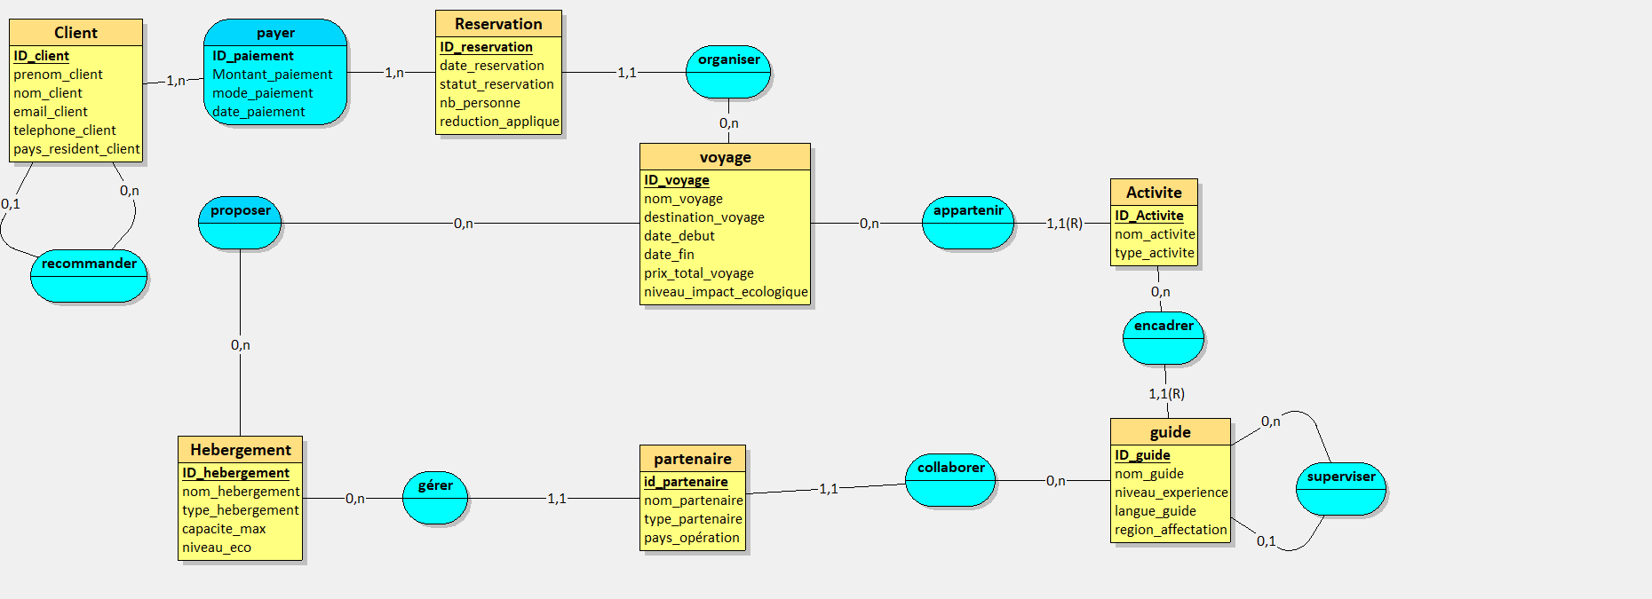

# 3. Conclusion et perspectives

Le modèle obtenu est cohérent avec le métier du tourisme solidaire et respecte les trois formes normales : attributs atomiques (1FN), dépendance complète à la clé (2FN) et absence de dépendance transitive (3FN). La présence d’associations récursives et d’associations porteuses d’attributs enrichit le modèle sans introduire de redondance. La prochaine étape consistera à produire le MLD puis l’implémentation SQL.